/ CATHERINE REBOIS
/ BIOGRAPHIE
/ OEUVRES
/ PRESSE

Catherine Rebois
Née le 28 octobre 1960. Elle vit et travaille à Paris.

Après des études dans la réalisation cinématographique et une longue pratique du photojournalisme et du documentaire, elle soutient un doctorat en art plastique à l’Université Paris VIII. Aujourd’hui, elle est Maître de conférences et docteure en esthétique, arts plastiques et photographie. Une monographie sur son travail photographique, Corps Lato Sensu, a été éditée en septembre 2012, aux éditions Trans Photographic Press pour laquelle Dominique Baqué a écrit la préface. Deux volumes théoriques sur la photographie et ses enjeux ont été publiés chez l’Harmattan, avec respectivement des préfaces de Françoise Paviot, et d’Alain Chareyre Méjan,
« De l’expérience à l’identité photographique » et « De l’expérience à la re-connaissance ». Photographe plasticienne, enseignante et théoricienne de la photographie, ses réflexions s’entrecroisent entre pratique et théorie. Elle est représentée par la galerie Espace_L à Genève qui a entre autres présenté son travail à ArtRio (septembre 2014). Les problématiques du corps, de l’expérience et du photographique nourrissent autant son travail de recherche que ses recherches photographiques. Elle est exposée régulièrement depuis 2O ans en France et à l’étranger et elle fait partie de nombreuses collections.

EXPOSITIONS
2018 Expérience photographique, Topographie de l’art, Paris (F)
2017 10 ans… de photographie, galerie HorsChamp, Sivry Courtry (F)
Entre-Corps Espace L, Galerie d’Art Contemporain, Genève (CH)
Art Paris Art Fair 2017 Grand Palais Paris (F)
2016 “déconstruction photographique“, Topographie de l’art, Paris (F)
ArtParisArtFair, espace_L, Paris (Fr)
2015 Musée de la République, Brasilia, Brésil (Br)
Une part d’intime, Galerie HorsChamp, Sivry Courtry. (F)
2014 avers et revers sensible, Topographie de l’art, avec A. d’Agata, D. Smith, A. Serrano, R. Ballen, P. Tosani, Paris (F)
ArtRio, espace_L, Brésil (Br)
L’intime comme illusion, Galerie Catherine Houart, mois de la photo, Paris (F)
Nouveau Départ 4’33’’, Espace L, Galerie d’Art Contemporain, Genève (CH)
2013 Portrait d’artiste, galerie Françoise Paviot, Paris (F)
2012 Catherine Rebois, Corps Lato Sensu, galerie Hors Champ, Fontainebleau (F)
Esprits de corps, avec Witkin, Molinier, Tichy, Coplans, Topographie de l’art, Paris (F)
Latentes, Espace L, galerie d’art contemporain, Genève (CH)
Animalité, Galerie Françoise Paviot, Paris (F)
2011 Depart, Espace L, galerie d’art contemporain, Genève, Suisse. (CH)
Repère, Espace Topographie de l’art, Paris. (F)
2009 Réflexio - L’image contemporaine en France, Année de la France au Brésil avec JL. Moulène,
V. Jouve, P. Tosani, S. Lafont,
E. Rondepierre. Santander Cultural, Porto Alègre (Br)
Une collection, musée d’Art Moderne de Sao Paulo, (Br)
Le sensible contemporain, musée des Beaux Arts, Salvador de Bahia, (Br)
2007 Entremés, salle San Benito, Valladoli (ESP)
2006 Repères, Espace Topographie de l’art, Paris (F)
Fondation nationale des Arts Graphiques et Plastiques, Paris (F)
2004 About Face portrait–Photography and the Death of the Portrait, Hayward Gallery, Londres (GB)
La collection Auer, M+M Auer, Musée d’art et d’histoire, Genève (CH)
Cara a Cara, commissaire : William Ewing, Culturgest, Lisbonne (P)
2003 Je t‘envisage. La disparition du portrait, commissaire: William Ewing, Musée de l’Elysée, Lausanne (CH)
Découpage“, Centre d’art contemporain Luigi Pecci, Prato (I)
Turbulence, Dot Galerie, Genève (CH)

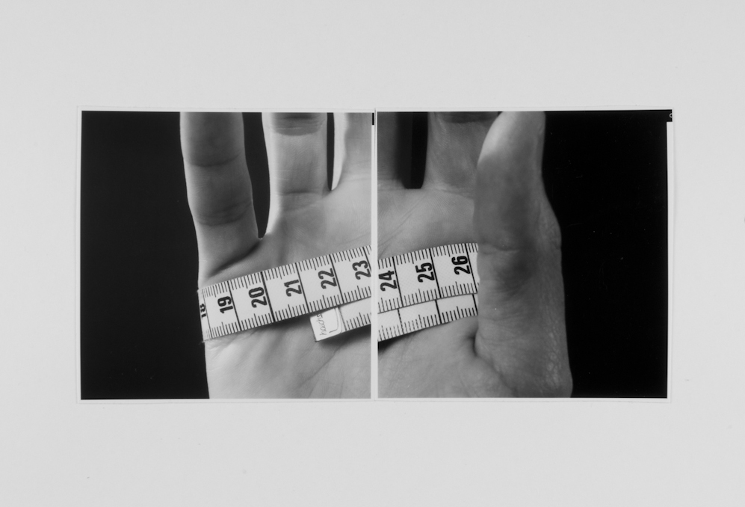

La main, de la série « Desmesure », 2009
Tirage argentique d'après négatif sur papier baryté contrecollés sur aluminium
Ed 3 + 2 E.A
90 x 120 cm

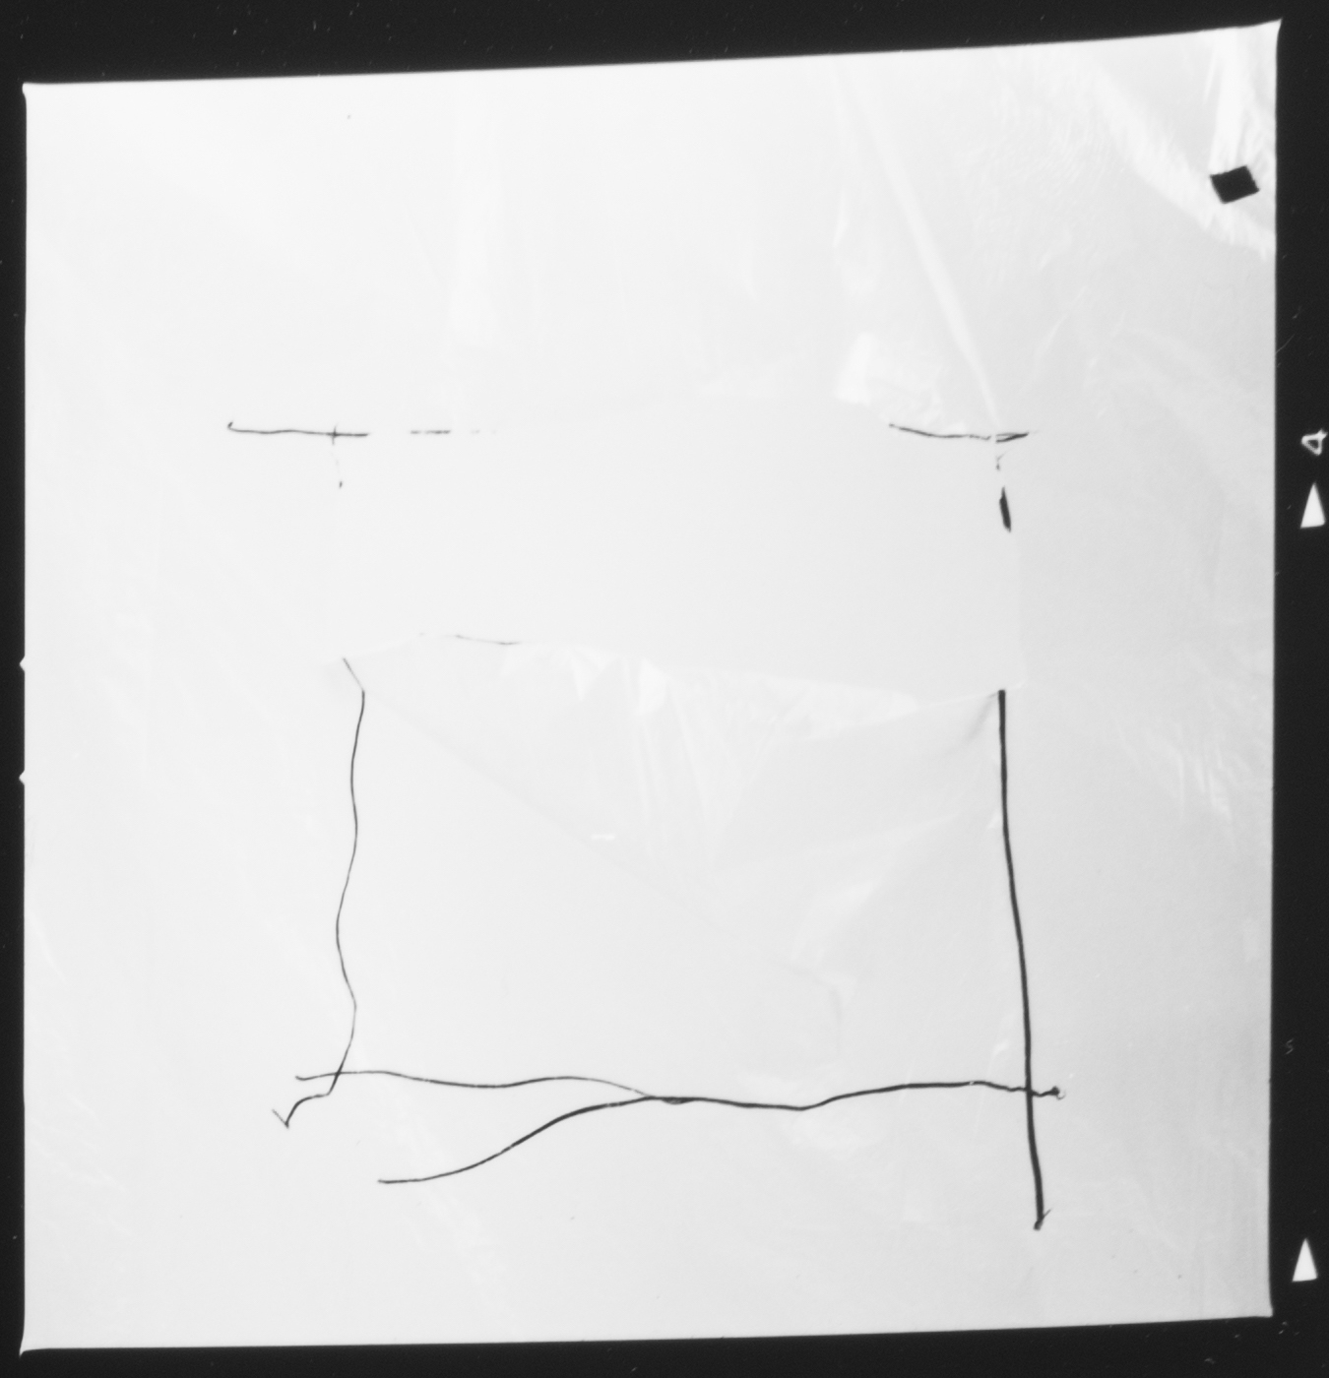
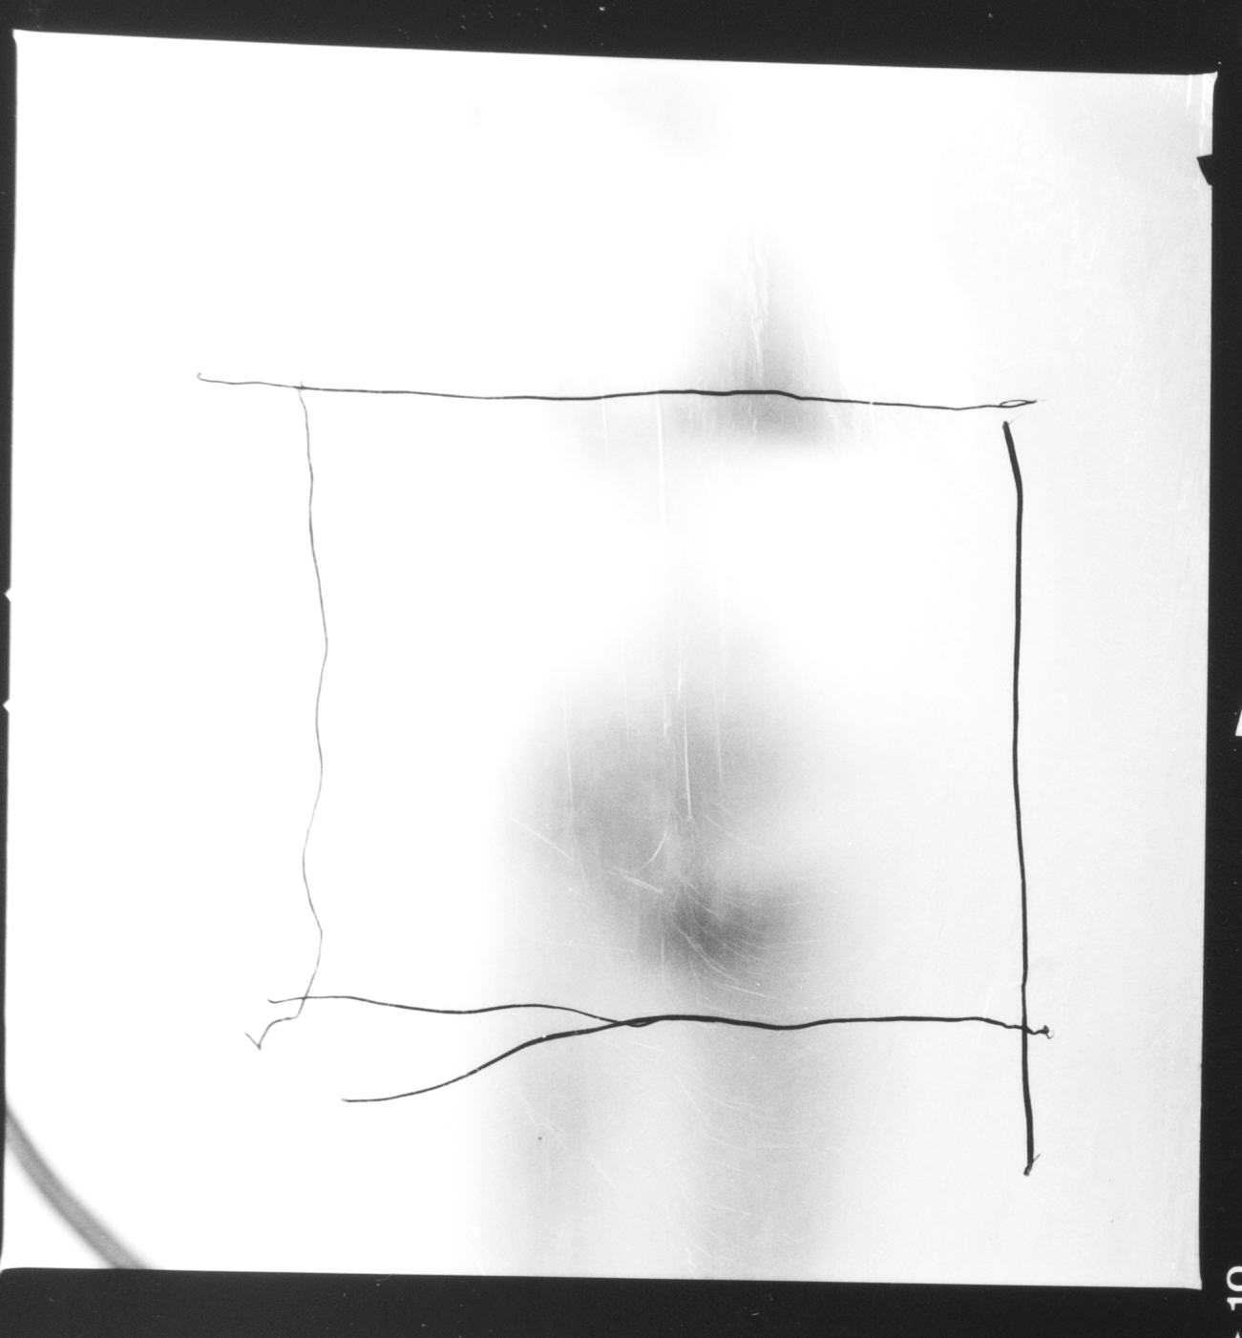
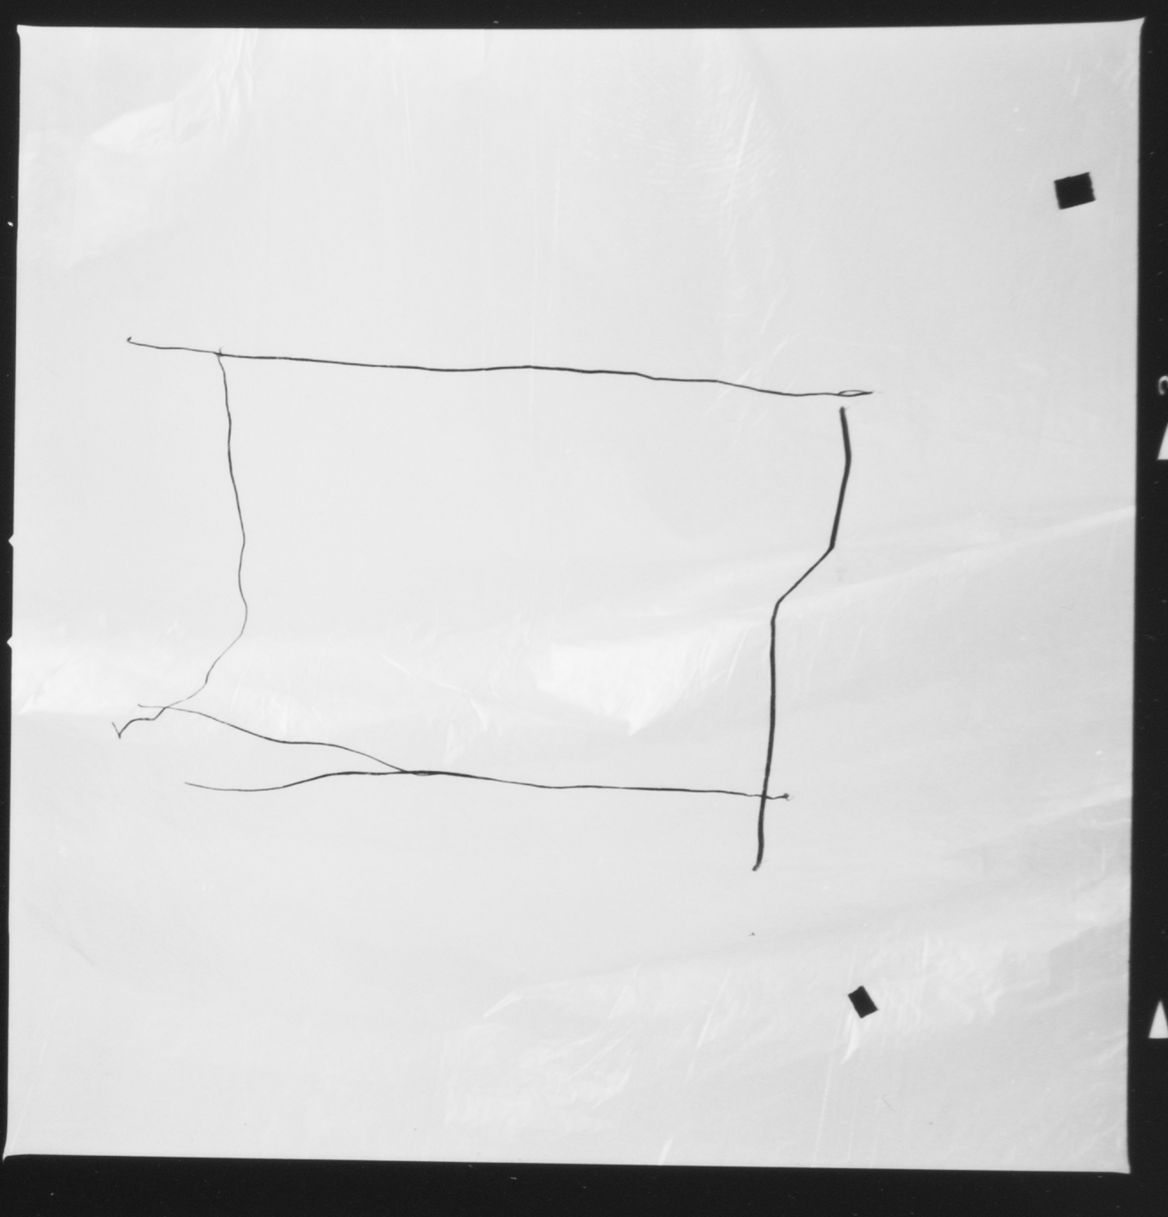
La déchirure, 2016
2 Extraits de 5 images
Tirage argentique d'après négatif sur papier baryté contrecollé sur aluminium
Ed 3 + 2EA
8.3 x 8.3 cm - chaque

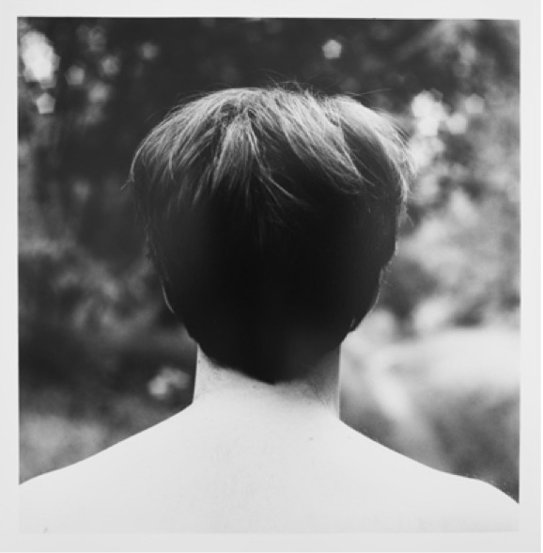
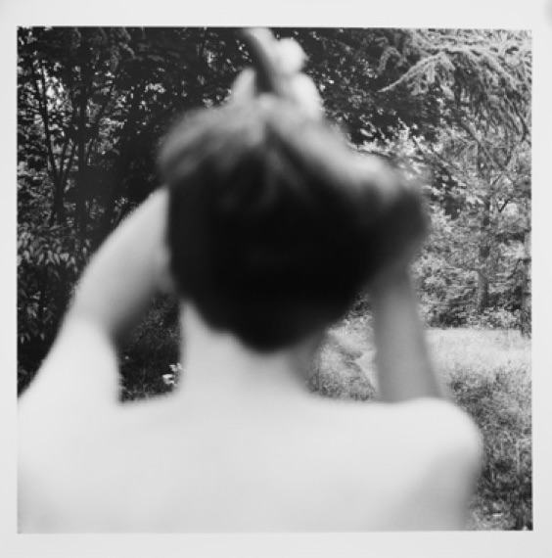
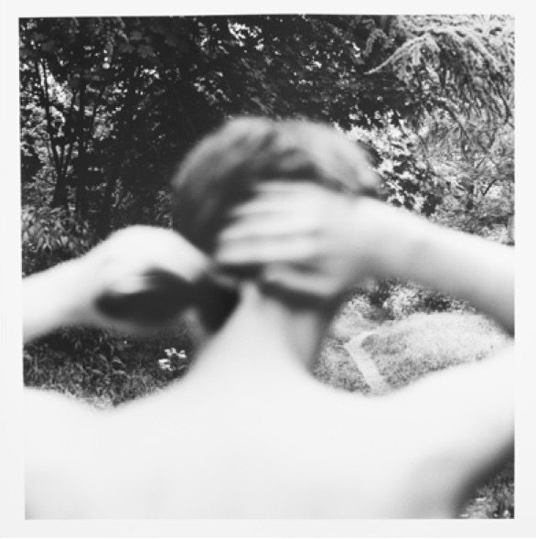
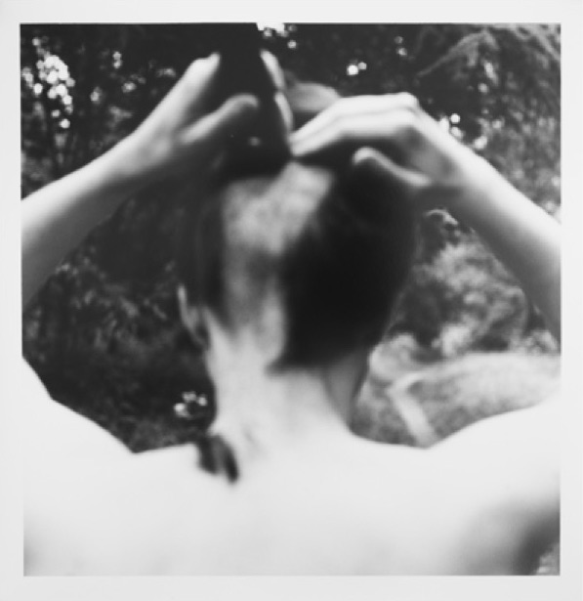

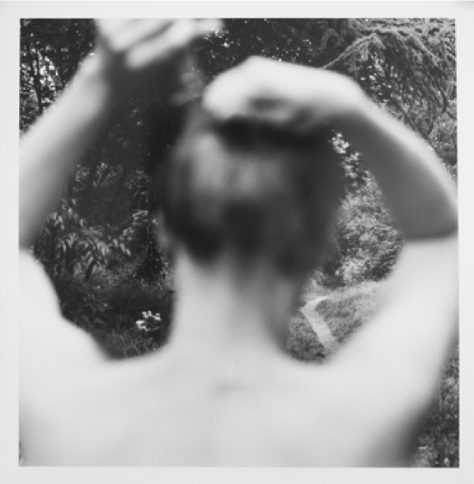
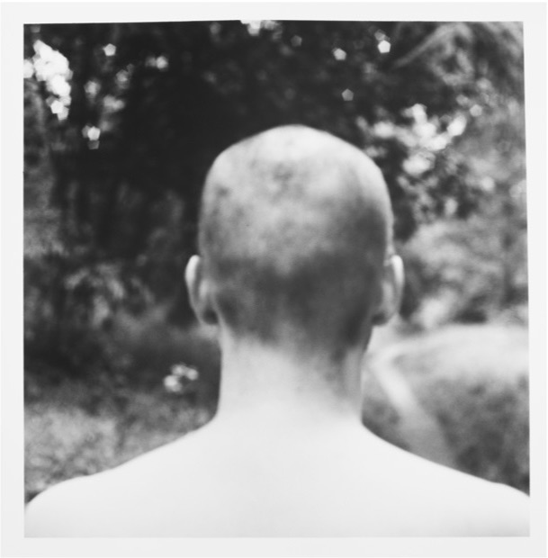
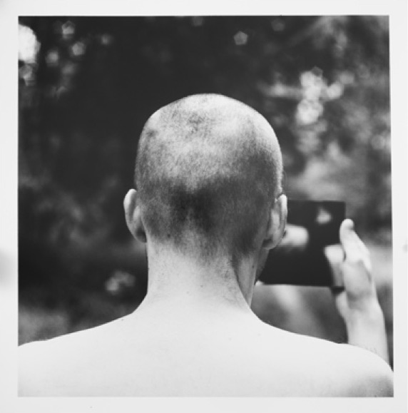

Entêtement, 2017
Tirage argentique d'après négatif sur papier baryté contrecollés sur aluminium
Ed 3 + 2 EA
70 x 70 cm

PRESSE

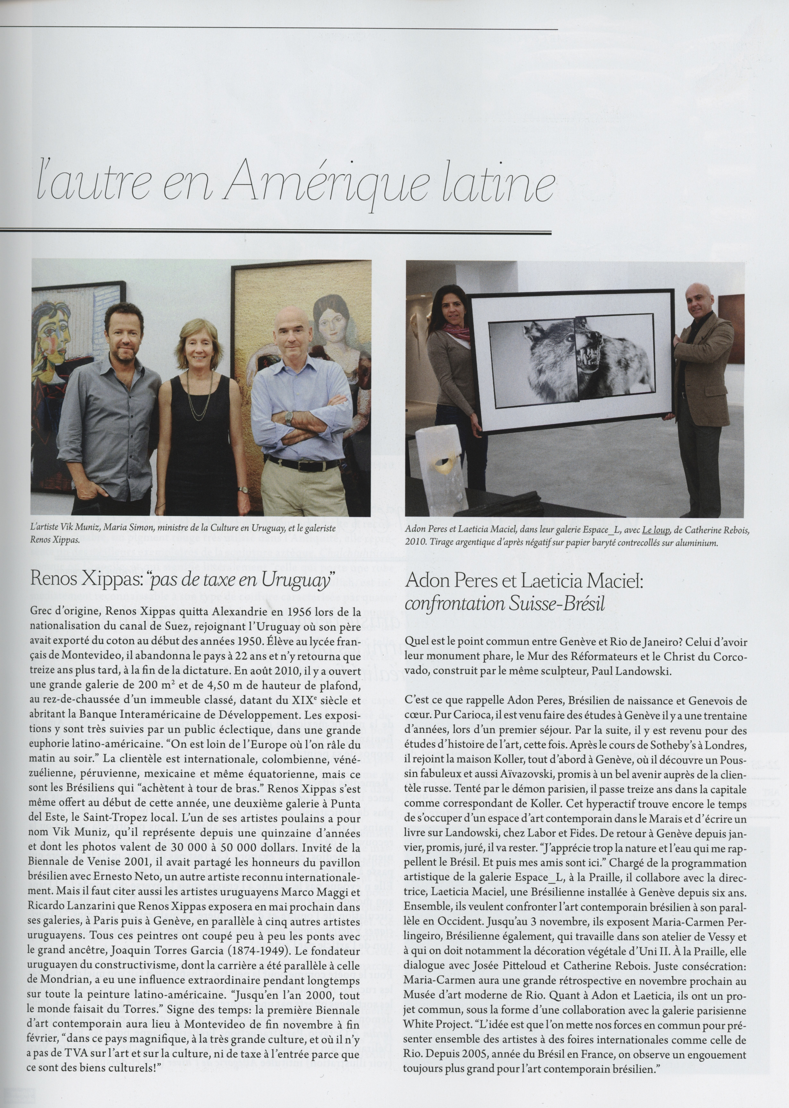

Tribune des Arts, 2012

Tribune des Arts, 2012

